巴陵石化环氧树脂事业部实践教学基地
一．企（事）业简况
中国石油化工股份有限公司巴陵分公司，位于湖南省岳阳市，是以石油炼制为龙头、集油化纤肥于一体的特大型石化联合企业和国内最大的SBS、环氧树脂、己内酰胺和商品环己酮生产基地，主要产品有汽柴油、稀释剂、环己酮、SBS、环氧树脂、己内酰胺、尿素等160多种，分别注册 “巴陵牌”、“芙蓉牌”、“鹰王牌”和“白蓉牌”商标，年产品总量400万吨、销售收入180亿元。企业通过ISO9002质量体系、HSE管理体系认证。该公司环氧树脂事业部是集氯碱、环氧树脂与有机氯产品配套的大型石油化工企业，环氧树脂、氯丙烯生产能力居全国前列，为全国最大的环氧树脂和氯丙烯产销、科研基地之一，烧碱是中南地区生产销量最大的企业。 事业部拥有从日本旭化成引进技术及设备的7万t/a离子膜碱装置和自行设计安装的3万t/a隔膜碱；意大利Conser公司引进的3.4万t/a液体树脂装置和1.5万t/a固体树脂装置。 主要产品有CYD型系列环氧树脂、E型系列环氧树脂、特种环氧树脂、邻甲酚醛环氧树脂、双酚A型环氧树脂、各种配套料、3-氯丙烯、环氧氯丙烷、烧碱、液氯等十大类、五十多个产品，年销售收近20亿元。

二．校企合作领域
1、学生实习的人数规模、服务专业及周期
学生规模:每个年级4个班，每个班40人；
服务专业：化学工程与工艺；
周期：第三学期 生产实习2周。
2、青年教师挂职锻炼和企业技术与管理员聘用情况
每年安排1人青年教师到企业学习锻炼3个月。

三、图片
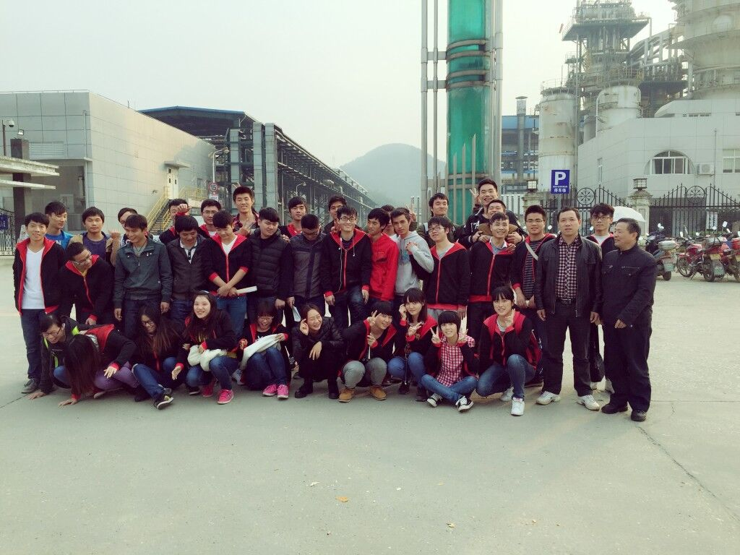 | 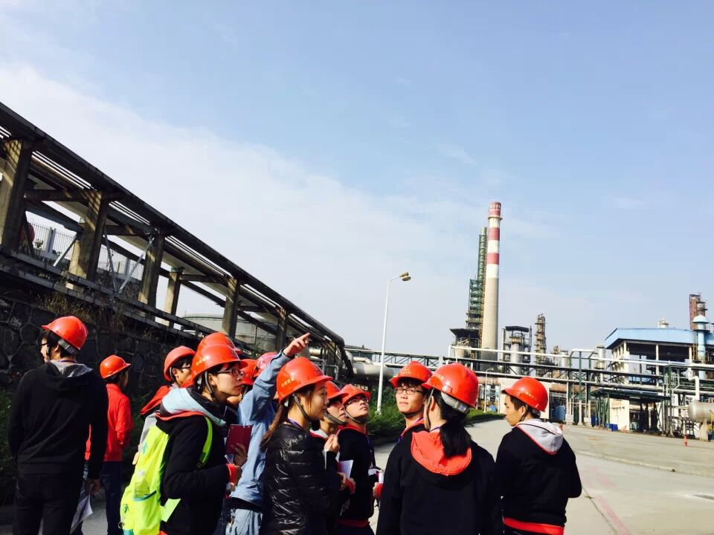
厂前合影 | 厂区工艺现场讲解
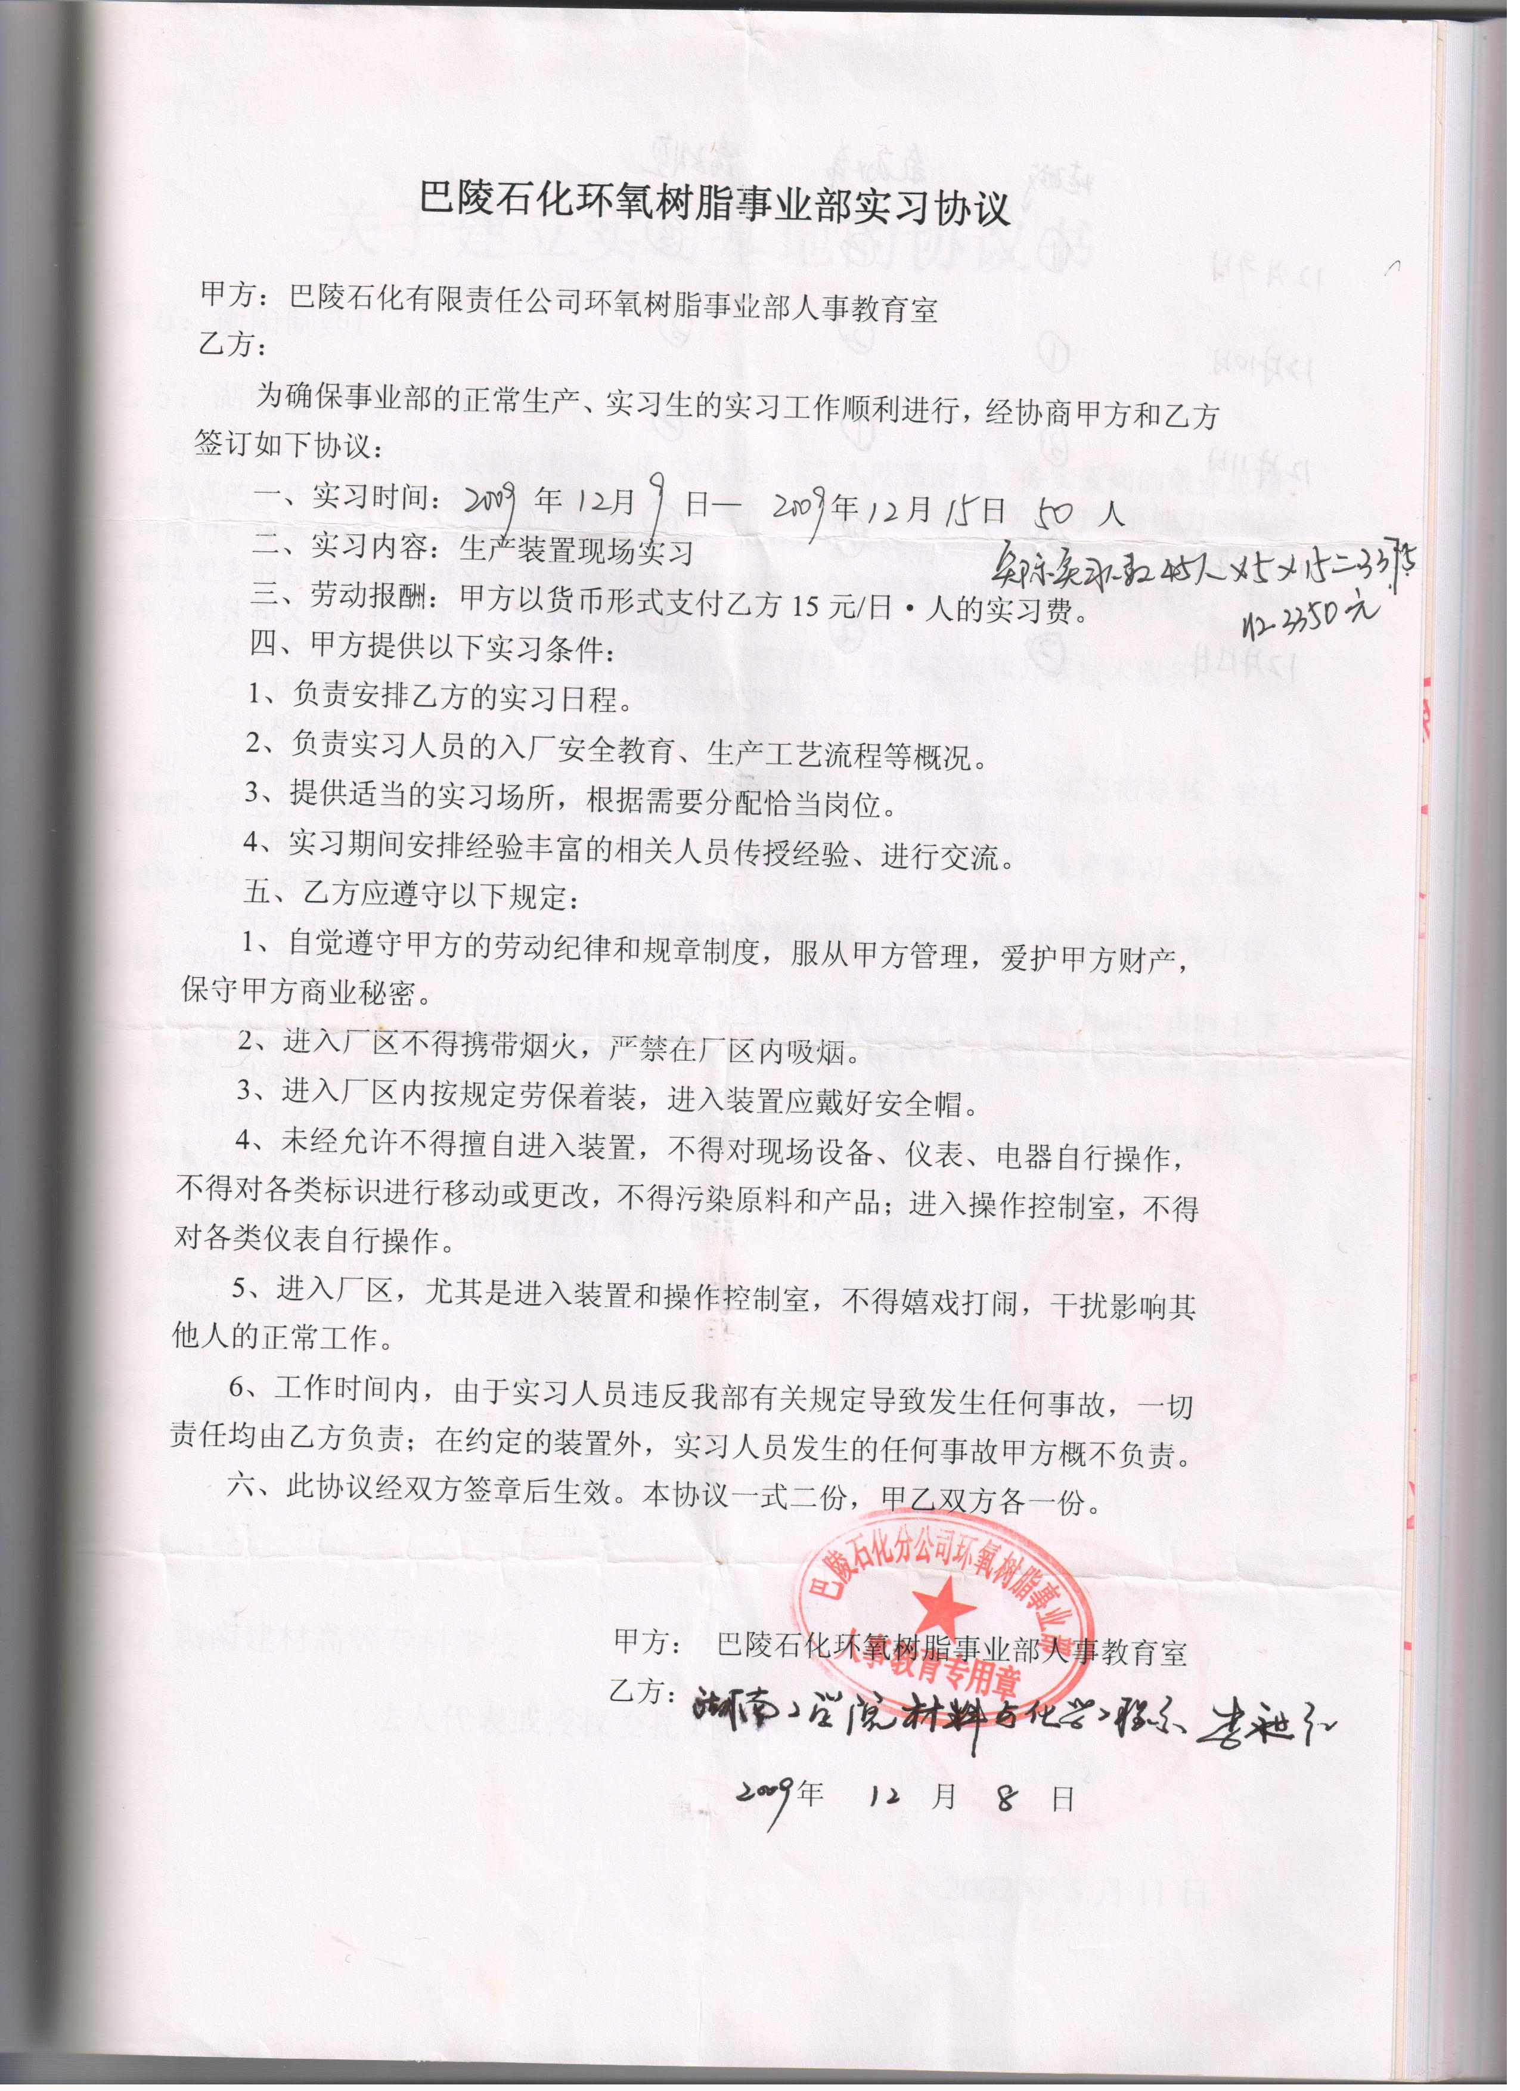
四、合作协议扫描件

